**(Fuvest 2022 – Adapt.)** A figura ilustra o ciclo de vida da giárdia:

Oi! Tudo bem?

1. Revise as anotações que você fez durante a aula.
2. Resolva os seguintes exercícios do livro:

* Propostos (p. 237): 3, 6, 8, 9, 10, 12, 13 e 16.
* Complementares (p. 246): 5, 9, 11 e 16.

1. Para estudar um pouco mais, resolva o exercício extra a seguir.

Bons estudos! ☺

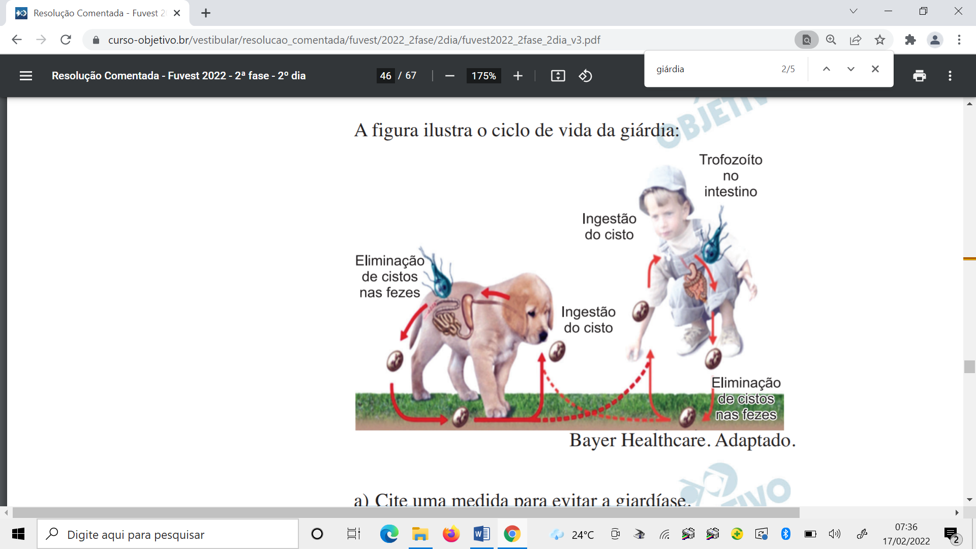

a) Cite uma medida para evitar a giardíase.

b) Qual a relação ecológica entre a giárdia e o mamífero? Justifique sua resposta.

**Resolução**

a) Saneamento básico, higiene dos alimentos e pessoal e tratamento dos indivíduos contaminados.

b) Parasitismo. A giárdia parasita o intestino delgado dos mamíferos, alimentando-se às custas do hospedeiro

animal.